***№1. Ответьте на вопросы:***

1. Скорость движения в музыке ________________.
2. Каким танцам соответствуют перечисленные слова: тихо, нежно, плавно - ____________________; весело, быстро, задорно ____________________.

3. Гармошка, барабан, балалайка, бубен, флейта, свирель, рожок, гитара, ложки, скрипка. Какие инструменты не относятся к русским народным (подчеркни).

4. Человек, который сочиняет музыку ______________________________.

5. Перечисли названия всех нот: _______________________________________________________.

***№2. Ответьте на вопросы или обведите правильный ответ:***

1. Где нужно записывать ноты: а) в тетради по математике;

б) в нотной тетради;

в) в альбоме по рисованию.

2. Кто руководит оркестром: а) артист;

б) скрипач;

в) дирижёр.

3. Фамилия какого композитора зашифрована в этих буквах: АЧВЙКОСЙИК. ________________

4. Каждый музыкальный инструмент имеет своё собственное звучание, собственную окраску. Это звучание называется __________________.

5. Слоги перепутались. Переставь слоги так, чтобы в каждом ряду получилось правильное название жанра народных песен:

ДО – ВЫЕ – ТРУ ___________________________

РЯ – ДО – ОБ – ВЫЕ ________________________

ЧЕС – РИ – КИЕ – ЛИ _______________________

ВОД-ХО-НЫЕ-РО __________________________

ЛИЧ-ЗАК-КИ ______________________________

***№3. Отгадайте ребус: прочитайте слова по нотам.***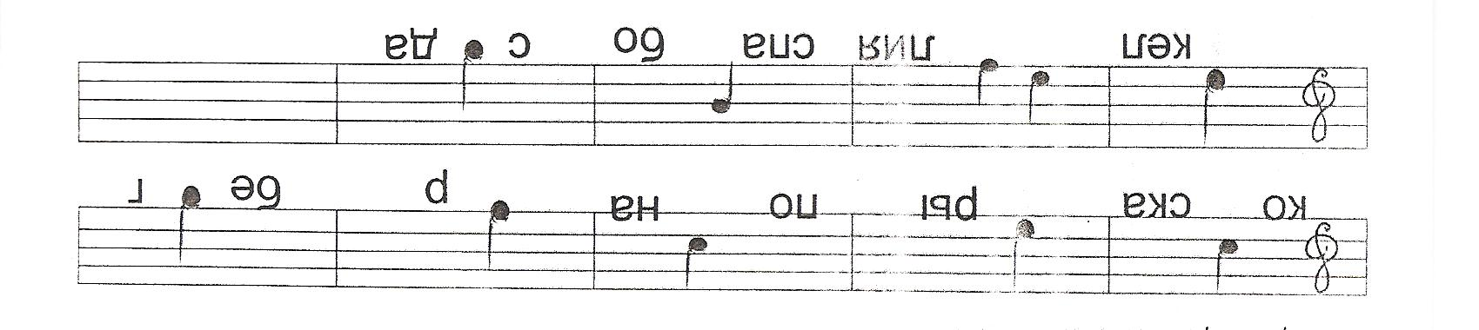

________________________________________________________________________________

_______________________________________________________________________________

***№4. Отметьте знаком + все правильные ответы:***

1.Кто из композиторов написал симфоническую сказку «Петя и волк»?

⬆ С.С.Прокофьев

⬆ М. И. Глинка

⬆ С. В. Рахманинов

2.Какой танец раньше было принято танцевать с кинжалами?

⬆ Полонез

⬆ Польку

⬆ Лезгинку

3.В каком вокальном произведении мелодия поется без слов?

⬆ Песня «Сурок» Л. В. Бетховена

⬆ «Вокализ» С. В. Рахманинова

⬆ Романс «Я помню чудное мгновенье» М. И. Глинки

**№5. Выберите любимые инструменты композиторов, соедините стрелками:**

И.С. Бах скрипка

Ф. Шопен орган

А. Вивальди фортепиано

***№6. «В мастерской папы Карло».***

В мастерской папы Карло Буратино потерял все свои музыкальные инструменты. Помогите Буратино отыскать их. Напишите названия музыкальных инструментов:







